**МУНИЦИПАЛЬНОЕ БЮДЖЕТНОЕ ОБЩЕОБРАЗОВАТЕЛЬНОЕ УЧРЕЖДЕНИЕ**

**«СРЕДНЯЯ ОБЩЕОБРАЗОВАТЕЛЬНАЯ ШКОЛА №4 с. САМАШКИ»**

**E-mail:** [**samashki-school4@mail.ru**](mailto:samashki-school4@mail.ru)

**Сайт:** [**http://samashki-4sosh.edu95.ru/**](http://samashki-4sosh.edu95.ru/)

**Отчет о проделанной работе**

**заместителя директора по МР за 1 полугодие**

**2020– 2021 учебного года**

**МЕТОДИЧЕСКАЯ ТЕМА ШКОЛЫ:**

## «Современные требования к качеству урока – ориентиры на обновление содержания образования»

Методическая работа школы строилась в соответствии с планом работы методического совета.

На 2020/2021 учебный год создан методический совет школы в составе:

1. Майсулова Д.М. - заместитель директора школы по УВР.
2. Хусаинова А.Х. - учитель русского языка и литературы.

3.Амаева Р.А. - учитель начальных классов.

4.Арсанова К.Д. - учитель математики.

5.Кулаева Л.Д. - председатель ППО.

Проведено 3 методических совета.

Исходя из целей и задач школы на 2020 – 2021 учебный год педагогический коллектив школы провел следующие мероприятия.

**Проведенные семинары**

9.10.2020 года заместителем по МР был проведен семинар с педагогами на темы:

1)Как составлять рабочую программу, тематическое планирование,

поурочное планирование.

2)Инструктаж о ведении школьной документации.

3)Изменения в аттестации педагогических работников. Ознакомление с приказом МО и Н ЧР № 727-п от 20.07.2020 г. «Об утверждении Положения о формах и процедурах аттестации педагогоических работников государственных, муниципальных и частных образовательных организаций ЧР.

31.10.2020 года заместителем по МР был проведен семинар с молодыми педагогами на тему:

1.Методические требования к современному уроку.

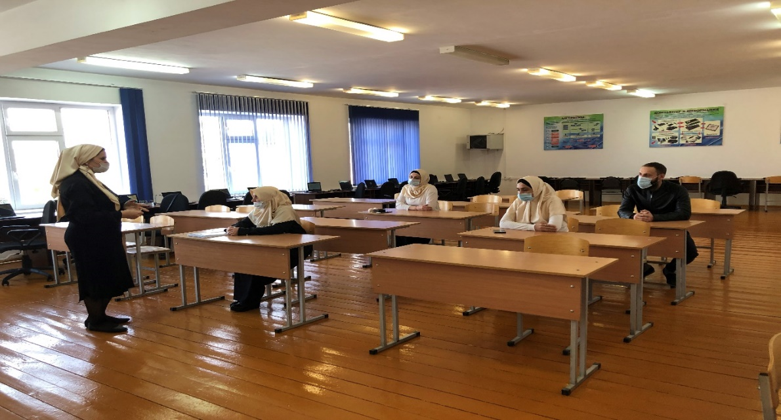

**Посещенные уроки**

Заместителем директора по МР посещено 32 урока. По каждому посещенному уроку имеется вывод и рекомендации, с которым под роспись ознакомлен учитель.

**Курсы повышения квалификации**

За первое полугодие 2020-2021 учебного года курсы повышения квалификации прошли: Агамурзаева А.А., Идигова Ж.С.,Байсангурова З.З. -учителя нач.кл.,Зулаева А.М.-учитель ОБЖ, Лабазанова М.Ю., Амирова М.С, Бибулатова З.Х., Цагуева Х.А.,-учителя русского языка и литературы, Арабиева З.Я.-учитель математики, Мутузова З.Х.-учитель химии, Курбанова А.Дж-учитель физики.

Написали заявления в аттестационную комиссию МО и Н ЧР на повышение категории:

на первую категорию: Цагуева Х.А(методист), Лабазанова З.М-Я.(педагог-библиотекарь).

на высшую категорию-Бадаева М.А.(учитель нач.кл).

**ММШБ**

**Дата проведения: 1-31 октября 2020 года.**

**Цель проведения:**

1.Духовно-нравственное, гражданско-патриотическое воспитание подрастающего поколения.

2.Возрождение интереса к художественно-культурному наследию, к чтению

художественной и др. литературы.

3.Показать важность красоты языка, сохранение культуры, обычаев и традиций чеченского народа.

4.Выявление и поддержка одаренных детей.

5. Развитие творческих наклонностей детей.

6. Эстетическое просвещение детей и молодежи , формирование у них любви к Родине, интереса к истории, духовной культуре.

7.Воспитать бережное отношение к учебнику, к книгам.

**ММШБ прошел согласно плану:**

|  |  |  |  |
| --- | --- | --- | --- |
| **№**  **п/п** | **Название мероприятия** | **Сроки выполнения** | **Ответственные** |
| **1** | День учителя,(рисунки на лучшую работу) | 5.10.20. | Библиотекарь и актив библиотеки |
| **2** | Месячник школьной библиотеки(стен газеты) | 7.10.20. | Библиотекарь и актив библиотеки |
| **3** | Классный час в гостях у книги (1класс) | 15.10.20  11:00 | Библиотекарь и актив библиотеки |
| **4** | Международный день школьных библиотек (классный час посвященный закрытию месячника школьной библиотеки) | 26.10.20 | Библиотекарь и актив библиотеки |
| **5** | Рейды по классам по сохранности учебников | 27.10.20 | Библиотекарь, классные руководители |

**Все мероприятия, запланированные на ММШБ прошли на хорошем уровне.**

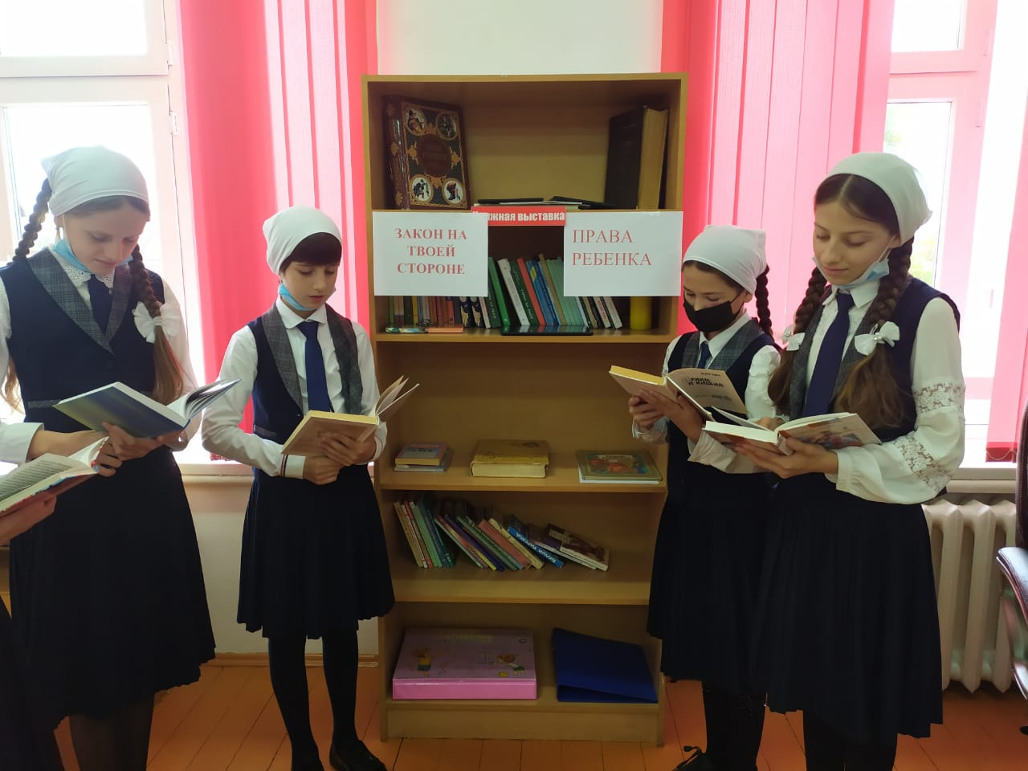

Лабазанова Зульфия оформила стенд «Октябрь-международный месячник школьных библиотек».

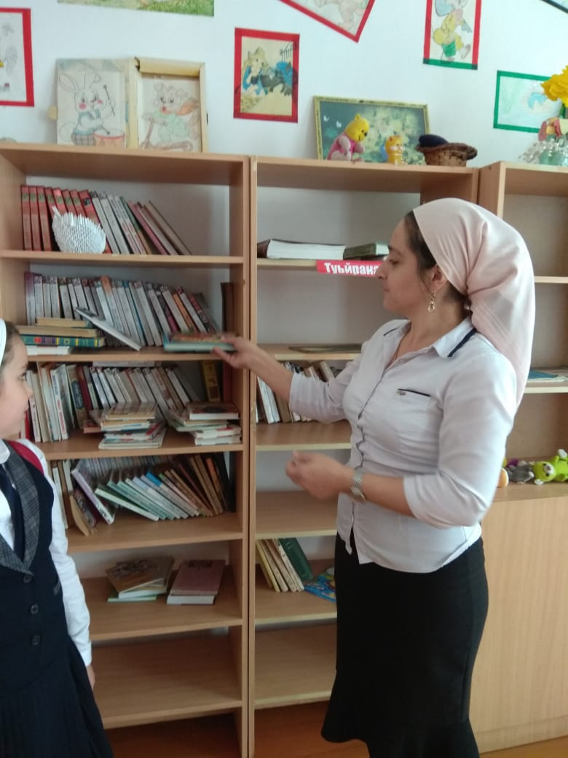

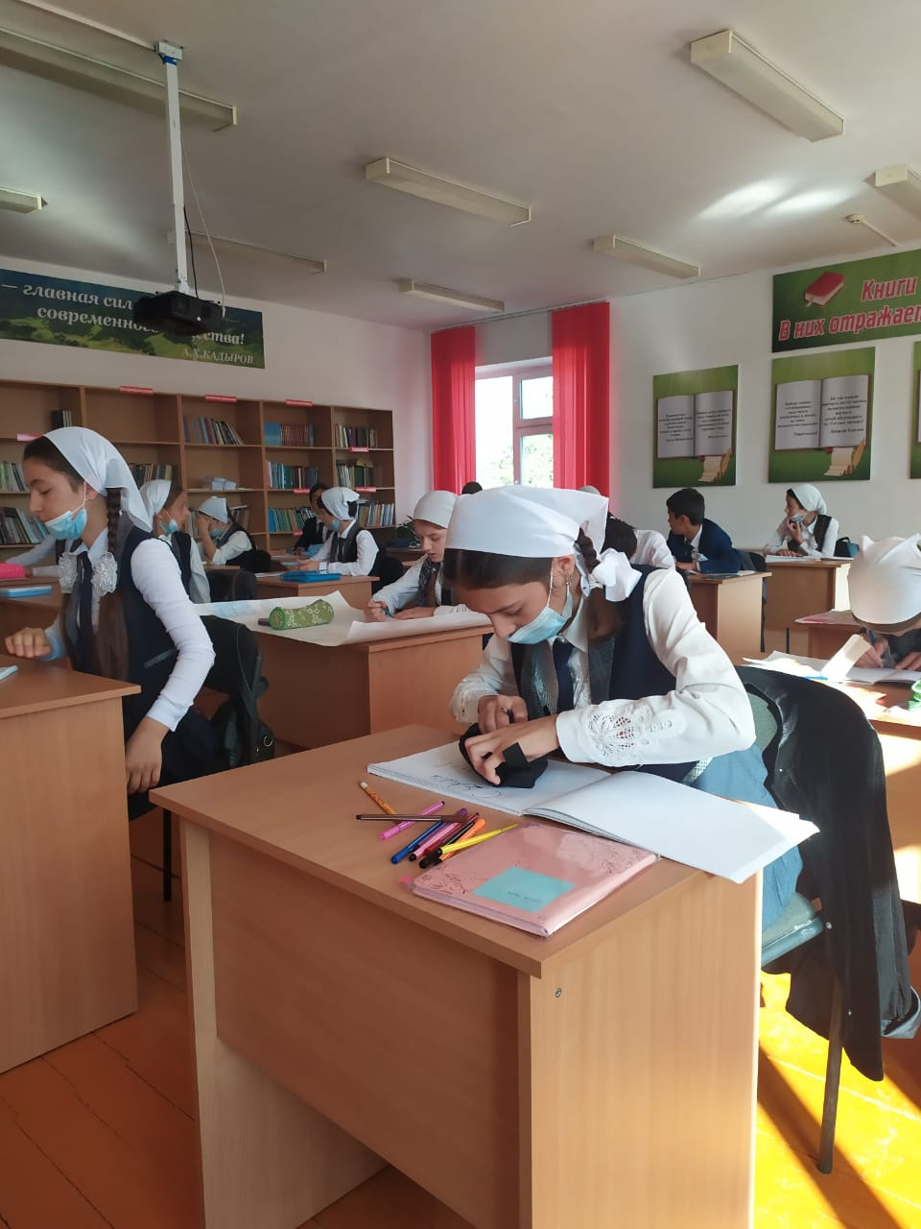

Библиотечные уроки прошли очень интересно. Учащиеся с интересом слушали сказки, сами читали, рассказывали свои любимые сказки. Просили чаще проводить такие уроки. Всем очень понравилось.

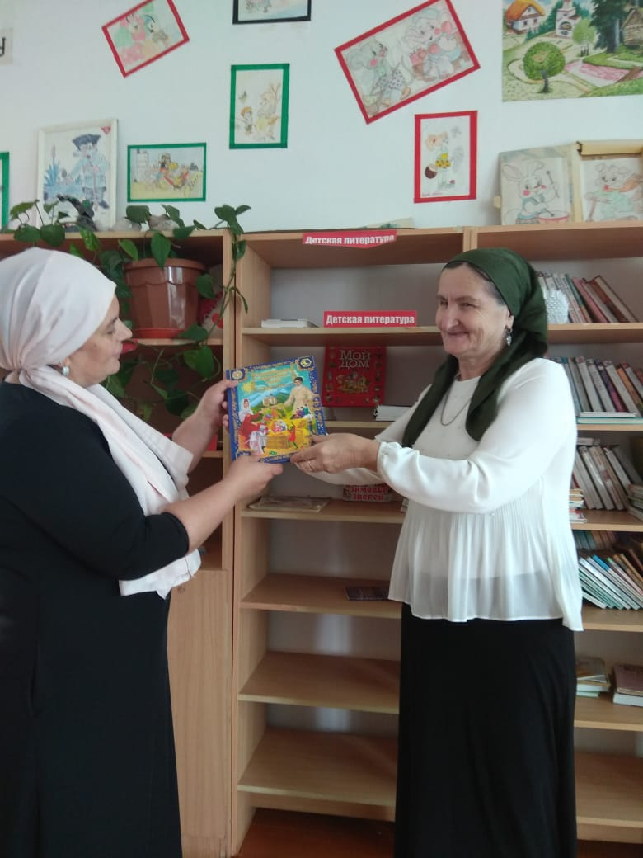

**Предметные недели**

**Неделя начальных классов**

**ЦЕЛЬ:** проверить, как неделя влияет на развитие интереса учащихся к обучению; повышение образовательного уровня; обучение детей самостоятельности и творчеству; выявление способных учащихся.  
  
СРОК: с 16 по 21 ноября 2020 года.   
  
 В ходе «недели» были проведены все мероприятия согласно намеченному плану:

|  |  |  |  |  |
| --- | --- | --- | --- | --- |
| **№** | **Дни недели** | **Мероприятия** | **Класс** | **Ответственные** |
| 1 | ПОНЕДЕЛЬНИК | 1)Открытие недели  2)Конкурс осенних стихов «Лучший чтец» | 2-4  2 б,в | Все классные руководители  Мишеева Р.А.  Юсупова Ф.Х. |
| 2 | ВТОРНИК | 1)Конкурс предметных газет  2)Викторина по русскому языку. | 2-4  3аб | Все классные руководители  Мишиева Э.И.  Баташева М.У. |
| 3 | СРЕДА | Внеклассное мероприятие «КВН по русскому языку» | 4 б | Басханова Х.И. |
| 4 | ЧЕТВЕРГ | Конкурс стихов «Осенние мотивы» | 1абв | Азимова М.А.  Амаева З.А.  Агамурзаева А.А. |
| 5 | ПЯТНИЦА | Олимпиада по математике  Олимпиада по русскому языку | 4 а  4 в | Идигова Ж.С.  Ховхаева Л.Х. |
| 6 | СУББОТА | Конкурс рисунков в 1-х классах «Золотая осень»  Закрытие недели | 1абв | Азимова М.А.  Амаева З.А.  Агамурзаева А.А. |

Все мероприятия, которые были запланированы, успешно проведены.

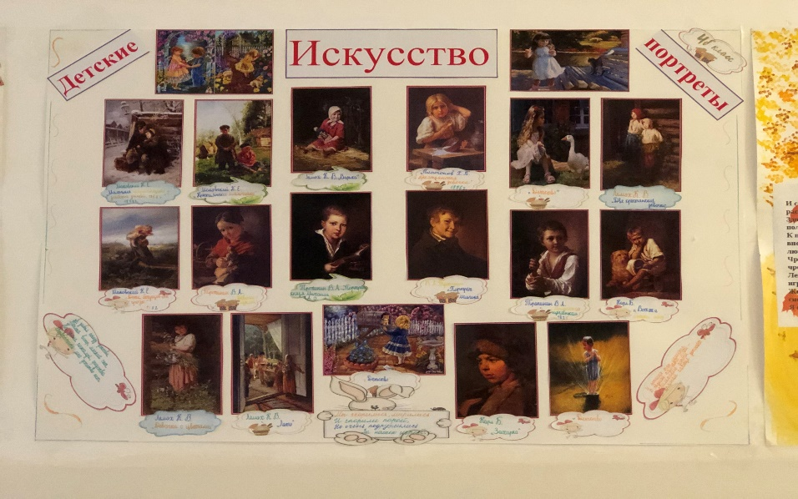

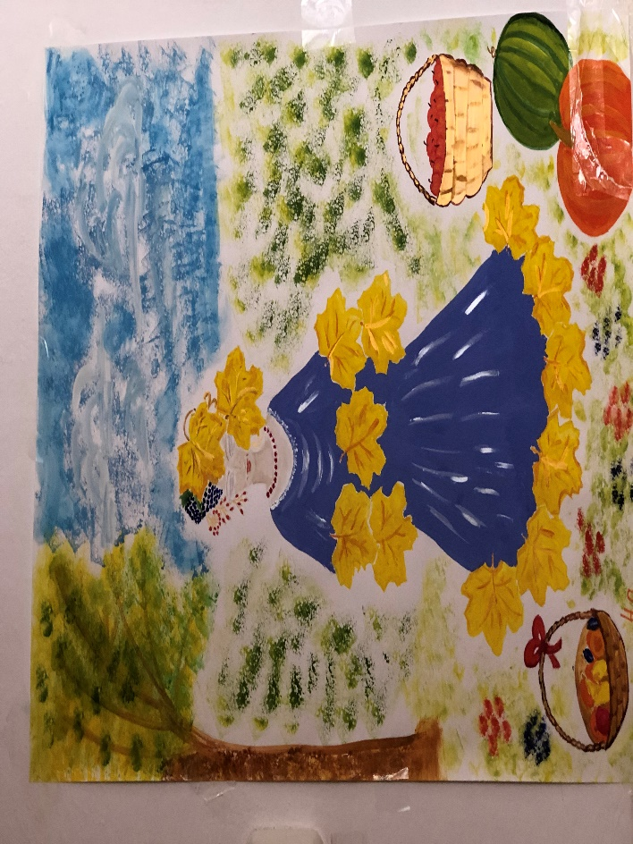

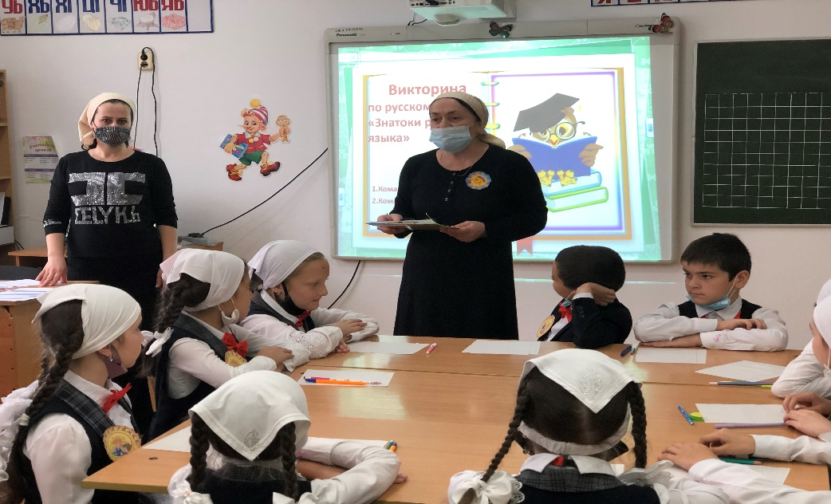

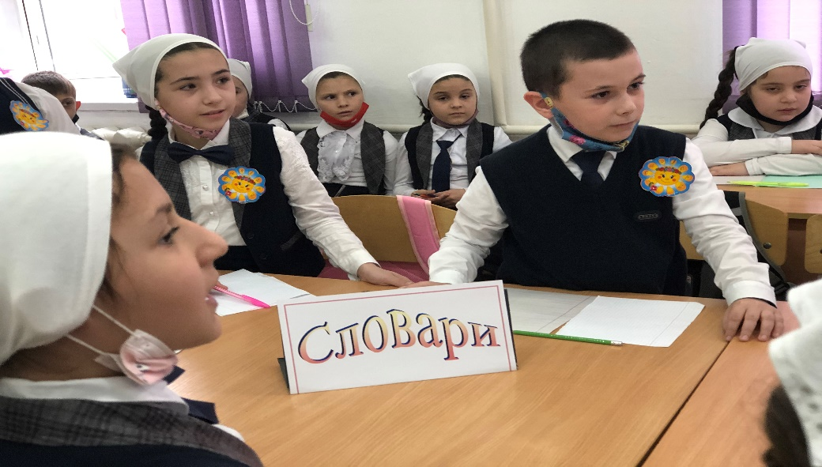

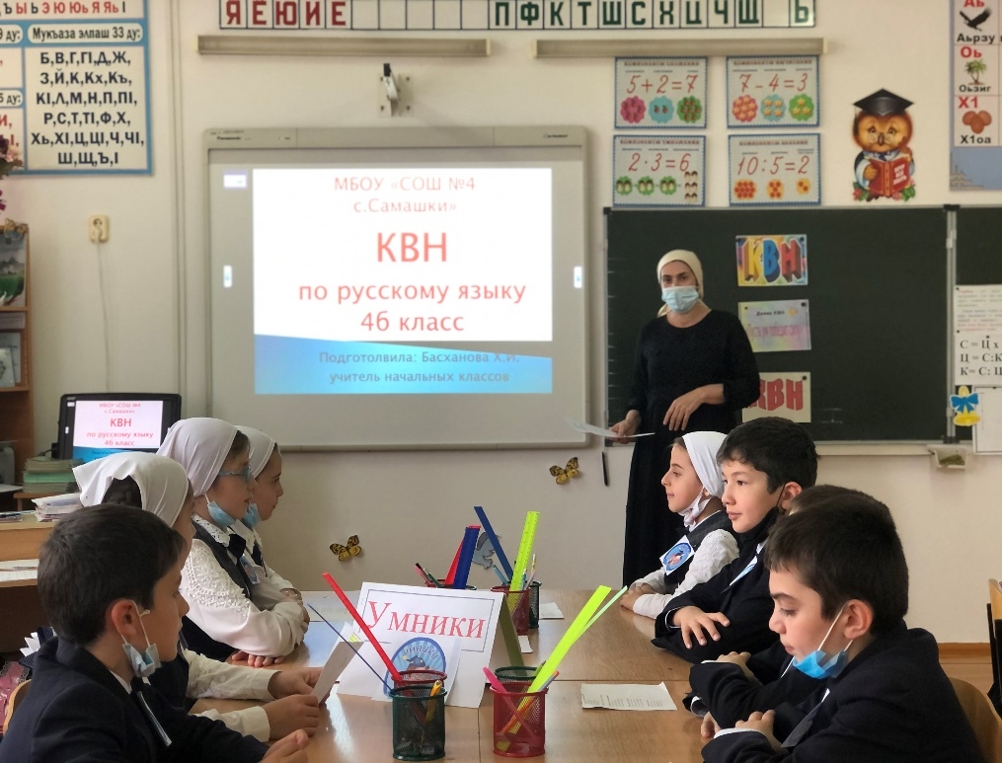

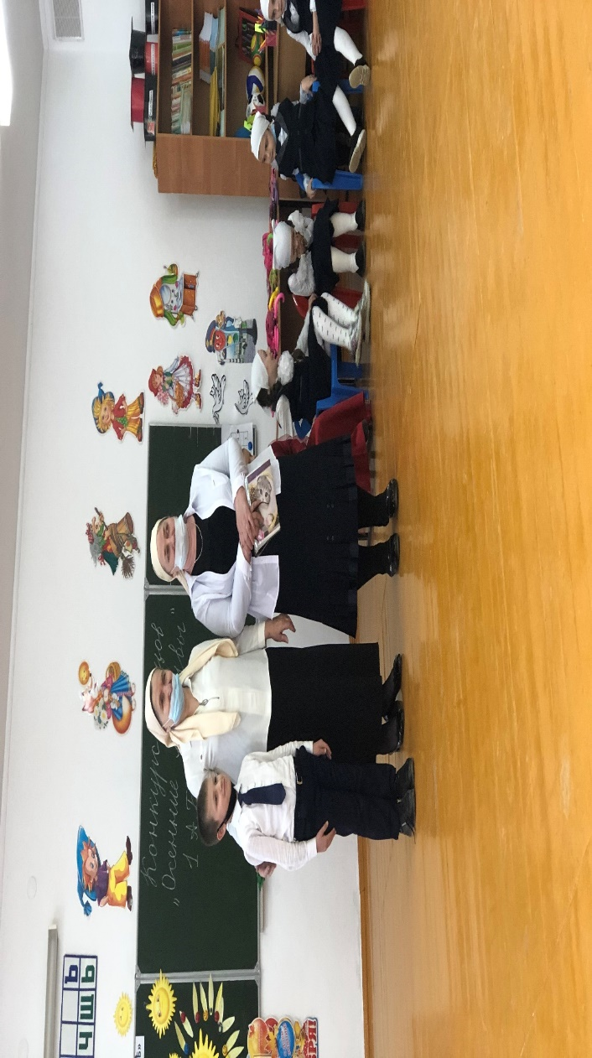 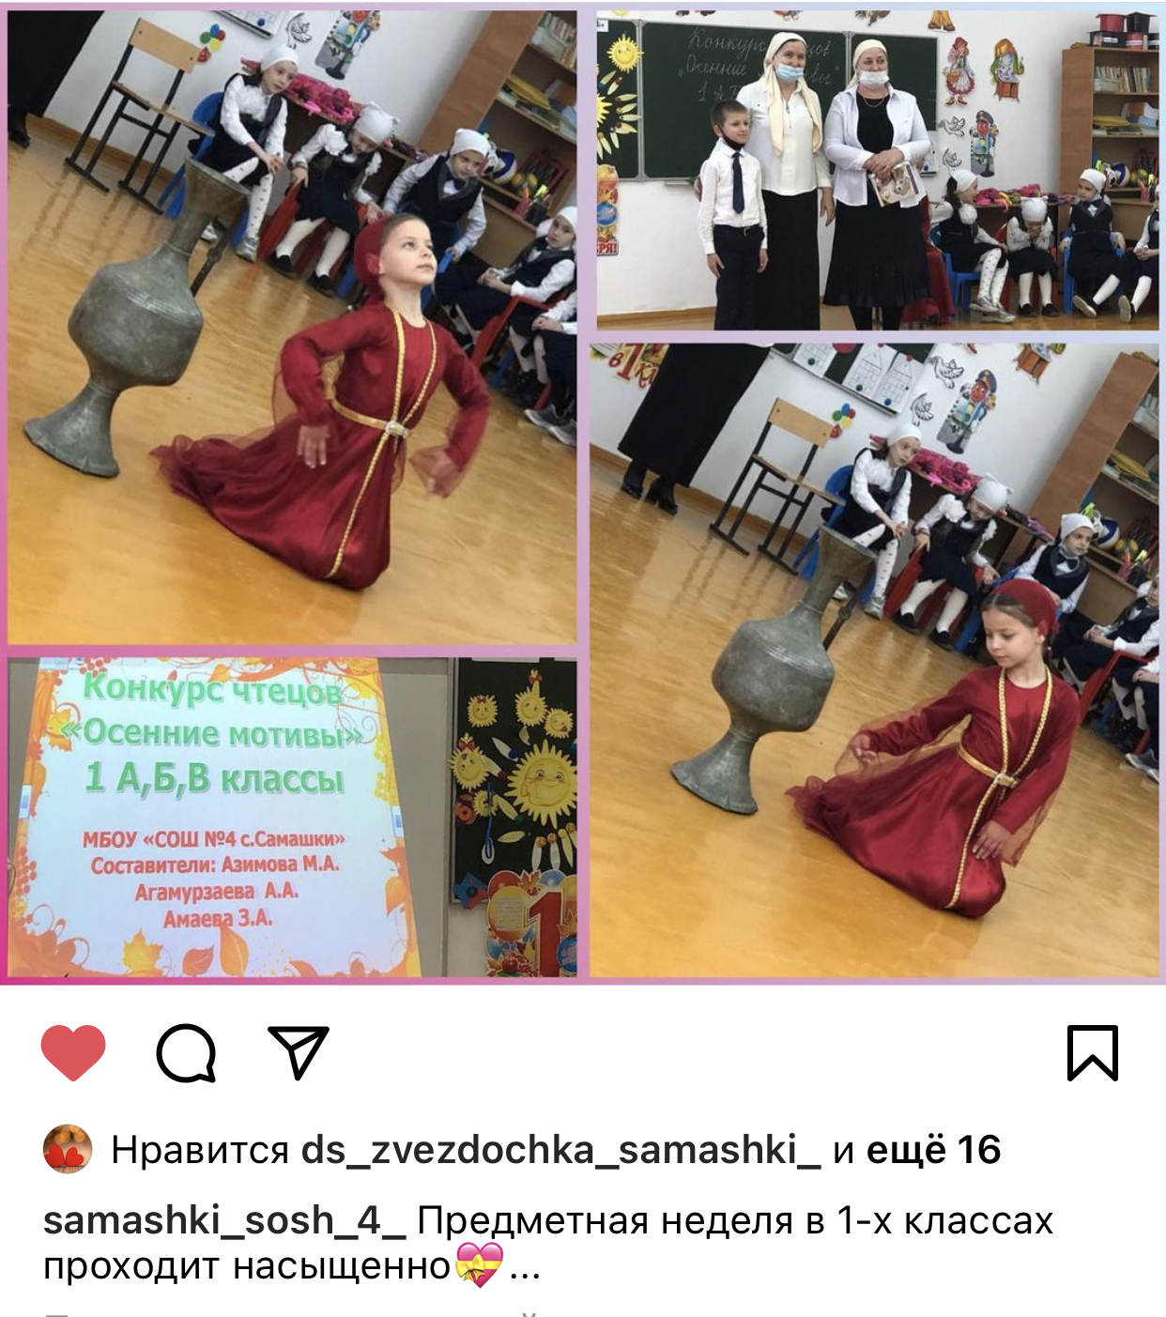

**Неделя математики, физики и информатики**

**ЦЕЛЬ:** проверить, как неделя влияет на развитие интереса учащихся к обучению; повышение образовательного уровня; обучение детей самостоятельности и творчеству; выявление способных учащихся.

Предметная неделя по математике, физике и информатике проходила с 7. 12. – 12.12. 2020 года, в сроки, согласно утвержденному графику. Ответственные за проведение предметной недели: Арабиева З.Я.,Арсанова К.Д., - учителя [математики](http://12shka.ru/otchetnost/214-analiticheskaya-spravka-o-rezultatakh-raboty-uchitelej-po-matematike-fizike-i-informatike-za-2013-2014-uchebnyj-god.html)

Гайрбекова С.Б.-  учитель информатики

Курбанова А.Д.- учитель  физики.

***Основная цель проведения предметной недели:***

-повышение интереса учащихся к математике, физике, [информатике](http://12shka.ru/otchetnost/214-analiticheskaya-spravka-o-rezultatakh-raboty-uchitelej-po-matematike-fizike-i-informatike-za-2013-2014-uchebnyj-god.html);

-формирование познавательной активности, кругозора;

-развитие логического мышления.

-выявление «одаренных детей».

При подготовке мероприятий и разработке творческих заданий учитывались возрастные особенности детей, каждое мероприятие было нацелено на реализацию поставленных целей.

**План проведения предметной недели по**

**математике, информатике и физике**

|  |  |  |  |  |
| --- | --- | --- | --- | --- |
| **№** | **Дни недели** | **Мероприятия** | **Класс** | **Ответственные** |
| 1 | Понедельник | Открытие недели | 5-11 | Все предметники |
| 2 | Вторник | Конкурс «Лучшая предметная газета» | 5-11 | Все предметники |
| 3 | Среда | Викторина между 6 классами. | 6абв | Арабиева З.Я. |
| 4 | Четверг | 1)Викторина между 7 классами  2)Внеклассное мероприятие «Большие гонки» | 7аб  8 классы | Курбанова А.Д.  Гайрбекова С.Б. |
| 5 | Пятница | Внеклассное мероприятие «Час веселой математики» | 5 абв | Арсанова К.Д. |
| 6 | Суббота | Закрытие недели | 5-11 | Все предметники |

Все мероприятия, которые были запланированы, успешно проведены.

C:\Users\User\AppData\Local\Microsoft\Windows\INetCache\Content.Word\2e3b2ed2-a0a0-40b1-8c67-0ce8e2b12d07.jpg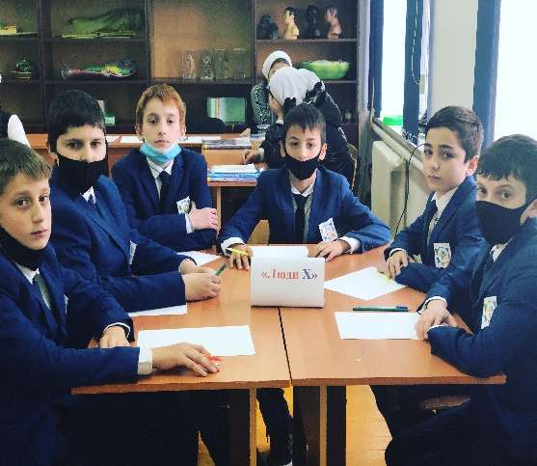

***Викторина по математике***

C:\Users\User\AppData\Local\Microsoft\Windows\INetCache\Content.Word\40c3ff4b-7fb0-445c-8faf-83066dd675fb.jpgC:\Users\User\AppData\Local\Microsoft\Windows\INetCache\Content.Word\af964bbc-ffbd-4be1-b4da-0099b8005b82.jpg

***Викторина по физике***

C:\Users\User\AppData\Local\Microsoft\Windows\INetCache\Content.Word\f8190464-967d-473f-8b4c-5488e33482e1.jpg

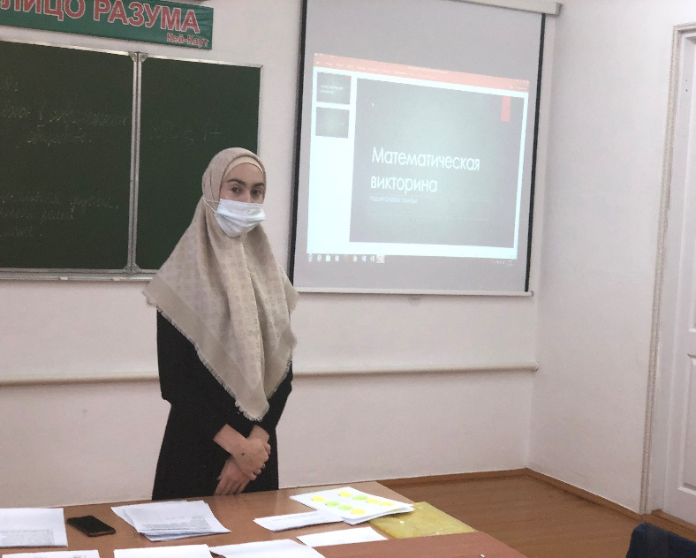

*Положительные моменты в проведении предметных недель:*

Предметные недели проводятся с целью углубления и расширения знаний, полученных на уроках. Игры, викторины, загадки, соревнования, развивают логическое мышление, внимание, память. Все это делает школьную жизнь детей более интересной, запоминающейся, расширяет кругозор и словарный запас.

*Недостатками в организации предметных недель являются:*

Из-за большой нагрузки учителей и учащихся  мероприятия проводятся при минимальной подготовке со стороны учащихся. Мало мероприятий, где показаны сценки, опыты, посвященные изучаемым предметам, то есть мероприятия, которые требуют большой подготовки не только со стороны учителя, но и со стороны учеников.

В целом предметная неделя послужила развитию творческого мышления, умения делать умозаключения, воспитанию мотивации к учению. Неделя МИФ прошла дружно и вовлекла в работу учеников. Ребята активно участвовали в проводимых мероприятиях.

**«ОЛИМПИАДА-2021»**

**Сроки**: с 25 сентября по 15 октября 2020 г.

***Цели:***

*-Выявить учащихся с высокими интеллектуальными способностями и интересом к самостоятельной познавательной деятельности, создание условий для поддержки одарённых детей, оказание посильной помощи в полном раскрытии их способностей, оказание им помощи в сознательном выборе профессии.*

*-Поощрять самостоятельную, поисковую, исследовательскую деятельность одарённых учащихся.*

*-Повышение интереса учащихся к углубленному изучению предметов.*

*-Активизировать деятельность учителей для дальнейшего интеллектуального развития учащихся и подготовки их к участию в районном*[*туре*](http://hl.mailru.su/mcached?q=%D1%81%D0%BF%D1%80%D0%B0%D0%B2%D0%BA%D0%B0%20%D0%BF%D0%BE%20%D0%B8%D1%82%D0%BE%D0%B3%D0%B0%D0%BC%20%D0%BE%D0%BB%D0%B8%D0%BC%D0%BF%D0%B8%D0%B0%D0%B4%D1%8B%20%D1%88%D0%BA%D0%BE%D0%BB%D1%8C%D0%BD%D0%BE%D0%B3%D0%BE%20%D1%82%D1%83%D1%80%D0%B0&qurl=http%3A%2F%2Fpodelise.ru%2Fdocs%2F14286%2Findex-6546.html&c=15-1%3A242-1&r=7492436&frm=webhsm)*Всероссийской*[*олимпиады*](http://hl.mailru.su/mcached?q=%D1%81%D0%BF%D1%80%D0%B0%D0%B2%D0%BA%D0%B0%20%D0%BF%D0%BE%20%D0%B8%D1%82%D0%BE%D0%B3%D0%B0%D0%BC%20%D0%BE%D0%BB%D0%B8%D0%BC%D0%BF%D0%B8%D0%B0%D0%B4%D1%8B%20%D1%88%D0%BA%D0%BE%D0%BB%D1%8C%D0%BD%D0%BE%D0%B3%D0%BE%20%D1%82%D1%83%D1%80%D0%B0&qurl=http%3A%2F%2Fpodelise.ru%2Fdocs%2F14286%2Findex-6546.html&c=15-1%3A242-1&r=7492436&frm=webhsm) *школьников в 2020-2021 учебном году.*

*-Способствовать обмену опытом между учителями по совершенствованию системы работы с одарёнными учащимися.*

*-Подведение*[*итогов*](http://hl.mailru.su/mcached?q=%D1%81%D0%BF%D1%80%D0%B0%D0%B2%D0%BA%D0%B0%20%D0%BF%D0%BE%20%D0%B8%D1%82%D0%BE%D0%B3%D0%B0%D0%BC%20%D0%BE%D0%BB%D0%B8%D0%BC%D0%BF%D0%B8%D0%B0%D0%B4%D1%8B%20%D1%88%D0%BA%D0%BE%D0%BB%D1%8C%D0%BD%D0%BE%D0%B3%D0%BE%20%D1%82%D1%83%D1%80%D0%B0&qurl=http%3A%2F%2Fpodelise.ru%2Fdocs%2F14286%2Findex-6546.html&c=15-1%3A242-1&r=7492436&frm=webhsm)*работы факультативов, активизация всех форм внеклассной и внешкольной работы по предмету.*

**Методы:** наблюдения, анализ, содержащие задания олимпиадного характера по предметам, протоколы жюри.

**Проверил:** заместитель директора по МР.

В соответствии с приказом № 57-п от 18 сентября 2020 г., МБОУ «СОШ № 4 с.Самашки» о проведении [школьных](http://hl.mailru.su/mcached?q=%D1%81%D0%BF%D1%80%D0%B0%D0%B2%D0%BA%D0%B0%20%D0%BF%D0%BE%20%D0%B8%D1%82%D0%BE%D0%B3%D0%B0%D0%BC%20%D0%BE%D0%BB%D0%B8%D0%BC%D0%BF%D0%B8%D0%B0%D0%B4%D1%8B%20%D1%88%D0%BA%D0%BE%D0%BB%D1%8C%D0%BD%D0%BE%D0%B3%D0%BE%20%D1%82%D1%83%D1%80%D0%B0&qurl=http%3A%2F%2Fpodelise.ru%2Fdocs%2F14286%2Findex-6546.html&c=15-1%3A242-1&r=7492436&frm=webhsm) предметных [олимпиад](http://hl.mailru.su/mcached?q=%D1%81%D0%BF%D1%80%D0%B0%D0%B2%D0%BA%D0%B0%20%D0%BF%D0%BE%20%D0%B8%D1%82%D0%BE%D0%B3%D0%B0%D0%BC%20%D0%BE%D0%BB%D0%B8%D0%BC%D0%BF%D0%B8%D0%B0%D0%B4%D1%8B%20%D1%88%D0%BA%D0%BE%D0%BB%D1%8C%D0%BD%D0%BE%D0%B3%D0%BE%20%D1%82%D1%83%D1%80%D0%B0&qurl=http%3A%2F%2Fpodelise.ru%2Fdocs%2F14286%2Findex-6546.html&c=15-1%3A242-1&r=7492436&frm=webhsm), в целях выявления и поддержки талантливых ( одаренных) детей, развития их способностей и интереса к научному творчеству был проведен [школьный](http://hl.mailru.su/mcached?q=%D1%81%D0%BF%D1%80%D0%B0%D0%B2%D0%BA%D0%B0%20%D0%BF%D0%BE%20%D0%B8%D1%82%D0%BE%D0%B3%D0%B0%D0%BC%20%D0%BE%D0%BB%D0%B8%D0%BC%D0%BF%D0%B8%D0%B0%D0%B4%D1%8B%20%D1%88%D0%BA%D0%BE%D0%BB%D1%8C%D0%BD%D0%BE%D0%B3%D0%BE%20%D1%82%D1%83%D1%80%D0%B0&qurl=http%3A%2F%2Fpodelise.ru%2Fdocs%2F14286%2Findex-6546.html&c=15-1%3A242-1&r=7492436&frm=webhsm) [тур](http://hl.mailru.su/mcached?q=%D1%81%D0%BF%D1%80%D0%B0%D0%B2%D0%BA%D0%B0%20%D0%BF%D0%BE%20%D0%B8%D1%82%D0%BE%D0%B3%D0%B0%D0%BC%20%D0%BE%D0%BB%D0%B8%D0%BC%D0%BF%D0%B8%D0%B0%D0%B4%D1%8B%20%D1%88%D0%BA%D0%BE%D0%BB%D1%8C%D0%BD%D0%BE%D0%B3%D0%BE%20%D1%82%D1%83%D1%80%D0%B0&qurl=http%3A%2F%2Fpodelise.ru%2Fdocs%2F14286%2Findex-6546.html&c=15-1%3A242-1&r=7492436&frm=webhsm) Всероссийской [олимпиады](http://hl.mailru.su/mcached?q=%D1%81%D0%BF%D1%80%D0%B0%D0%B2%D0%BA%D0%B0%20%D0%BF%D0%BE%20%D0%B8%D1%82%D0%BE%D0%B3%D0%B0%D0%BC%20%D0%BE%D0%BB%D0%B8%D0%BC%D0%BF%D0%B8%D0%B0%D0%B4%D1%8B%20%D1%88%D0%BA%D0%BE%D0%BB%D1%8C%D0%BD%D0%BE%D0%B3%D0%BE%20%D1%82%D1%83%D1%80%D0%B0&qurl=http%3A%2F%2Fpodelise.ru%2Fdocs%2F14286%2Findex-6546.html&c=15-1%3A242-1&r=7492436&frm=webhsm) школьников в 2020-2021 учебном году.

Для проведения [школьного](http://hl.mailru.su/mcached?q=%D1%81%D0%BF%D1%80%D0%B0%D0%B2%D0%BA%D0%B0%20%D0%BF%D0%BE%20%D0%B8%D1%82%D0%BE%D0%B3%D0%B0%D0%BC%20%D0%BE%D0%BB%D0%B8%D0%BC%D0%BF%D0%B8%D0%B0%D0%B4%D1%8B%20%D1%88%D0%BA%D0%BE%D0%BB%D1%8C%D0%BD%D0%BE%D0%B3%D0%BE%20%D1%82%D1%83%D1%80%D0%B0&qurl=http%3A%2F%2Fpodelise.ru%2Fdocs%2F14286%2Findex-6546.html&c=15-1%3A242-1&r=7492436&frm=webhsm) этапа «[Олимпиады](http://hl.mailru.su/mcached?q=%D1%81%D0%BF%D1%80%D0%B0%D0%B2%D0%BA%D0%B0%20%D0%BF%D0%BE%20%D0%B8%D1%82%D0%BE%D0%B3%D0%B0%D0%BC%20%D0%BE%D0%BB%D0%B8%D0%BC%D0%BF%D0%B8%D0%B0%D0%B4%D1%8B%20%D1%88%D0%BA%D0%BE%D0%BB%D1%8C%D0%BD%D0%BE%D0%B3%D0%BE%20%D1%82%D1%83%D1%80%D0%B0&qurl=http%3A%2F%2Fpodelise.ru%2Fdocs%2F14286%2Findex-6546.html&c=15-1%3A242-1&r=7492436&frm=webhsm)-2021» создан оргкомитет и жюри [школьного](http://hl.mailru.su/mcached?q=%D1%81%D0%BF%D1%80%D0%B0%D0%B2%D0%BA%D0%B0%20%D0%BF%D0%BE%20%D0%B8%D1%82%D0%BE%D0%B3%D0%B0%D0%BC%20%D0%BE%D0%BB%D0%B8%D0%BC%D0%BF%D0%B8%D0%B0%D0%B4%D1%8B%20%D1%88%D0%BA%D0%BE%D0%BB%D1%8C%D0%BD%D0%BE%D0%B3%D0%BE%20%D1%82%D1%83%D1%80%D0%B0&qurl=http%3A%2F%2Fpodelise.ru%2Fdocs%2F14286%2Findex-6546.html&c=15-1%3A242-1&r=7492436&frm=webhsm) этапа [олимпиады](http://hl.mailru.su/mcached?q=%D1%81%D0%BF%D1%80%D0%B0%D0%B2%D0%BA%D0%B0%20%D0%BF%D0%BE%20%D0%B8%D1%82%D0%BE%D0%B3%D0%B0%D0%BC%20%D0%BE%D0%BB%D0%B8%D0%BC%D0%BF%D0%B8%D0%B0%D0%B4%D1%8B%20%D1%88%D0%BA%D0%BE%D0%BB%D1%8C%D0%BD%D0%BE%D0%B3%D0%BE%20%D1%82%D1%83%D1%80%D0%B0&qurl=http%3A%2F%2Fpodelise.ru%2Fdocs%2F14286%2Findex-6546.html&c=15-1%3A242-1&r=7492436&frm=webhsm). [Школьный](http://hl.mailru.su/mcached?q=%D1%81%D0%BF%D1%80%D0%B0%D0%B2%D0%BA%D0%B0%20%D0%BF%D0%BE%20%D0%B8%D1%82%D0%BE%D0%B3%D0%B0%D0%BC%20%D0%BE%D0%BB%D0%B8%D0%BC%D0%BF%D0%B8%D0%B0%D0%B4%D1%8B%20%D1%88%D0%BA%D0%BE%D0%BB%D1%8C%D0%BD%D0%BE%D0%B3%D0%BE%20%D1%82%D1%83%D1%80%D0%B0&qurl=http%3A%2F%2Fpodelise.ru%2Fdocs%2F14286%2Findex-6546.html&c=15-1%3A242-1&r=7492436&frm=webhsm) этап [олимпиады](http://hl.mailru.su/mcached?q=%D1%81%D0%BF%D1%80%D0%B0%D0%B2%D0%BA%D0%B0%20%D0%BF%D0%BE%20%D0%B8%D1%82%D0%BE%D0%B3%D0%B0%D0%BC%20%D0%BE%D0%BB%D0%B8%D0%BC%D0%BF%D0%B8%D0%B0%D0%B4%D1%8B%20%D1%88%D0%BA%D0%BE%D0%BB%D1%8C%D0%BD%D0%BE%D0%B3%D0%BE%20%D1%82%D1%83%D1%80%D0%B0&qurl=http%3A%2F%2Fpodelise.ru%2Fdocs%2F14286%2Findex-6546.html&c=15-1%3A242-1&r=7492436&frm=webhsm) проводился в соответствии с требованиями и по олимпиадным заданиям, разработанным предметно-методическими комиссиями муниципального этапа [Олимпиады](http://hl.mailru.su/mcached?q=%D1%81%D0%BF%D1%80%D0%B0%D0%B2%D0%BA%D0%B0%20%D0%BF%D0%BE%20%D0%B8%D1%82%D0%BE%D0%B3%D0%B0%D0%BC%20%D0%BE%D0%BB%D0%B8%D0%BC%D0%BF%D0%B8%D0%B0%D0%B4%D1%8B%20%D1%88%D0%BA%D0%BE%D0%BB%D1%8C%D0%BD%D0%BE%D0%B3%D0%BE%20%D1%82%D1%83%D1%80%D0%B0&qurl=http%3A%2F%2Fpodelise.ru%2Fdocs%2F14286%2Findex-6546.html&c=15-1%3A242-1&r=7492436&frm=webhsm). В [школьном](http://hl.mailru.su/mcached?q=%D1%81%D0%BF%D1%80%D0%B0%D0%B2%D0%BA%D0%B0%20%D0%BF%D0%BE%20%D0%B8%D1%82%D0%BE%D0%B3%D0%B0%D0%BC%20%D0%BE%D0%BB%D0%B8%D0%BC%D0%BF%D0%B8%D0%B0%D0%B4%D1%8B%20%D1%88%D0%BA%D0%BE%D0%BB%D1%8C%D0%BD%D0%BE%D0%B3%D0%BE%20%D1%82%D1%83%D1%80%D0%B0&qurl=http%3A%2F%2Fpodelise.ru%2Fdocs%2F14286%2Findex-6546.html&c=15-1%3A242-1&r=7492436&frm=webhsm) этапе [Олимпиады](http://hl.mailru.su/mcached?q=%D1%81%D0%BF%D1%80%D0%B0%D0%B2%D0%BA%D0%B0%20%D0%BF%D0%BE%20%D0%B8%D1%82%D0%BE%D0%B3%D0%B0%D0%BC%20%D0%BE%D0%BB%D0%B8%D0%BC%D0%BF%D0%B8%D0%B0%D0%B4%D1%8B%20%D1%88%D0%BA%D0%BE%D0%BB%D1%8C%D0%BD%D0%BE%D0%B3%D0%BE%20%D1%82%D1%83%D1%80%D0%B0&qurl=http%3A%2F%2Fpodelise.ru%2Fdocs%2F14286%2Findex-6546.html&c=15-1%3A242-1&r=7492436&frm=webhsm) по каждому общеобразовательному предмету принимали участие обучающиеся 5-11 классов МБОУ «СОШ №4 с. Самашки» с учетом начала изучения каждого предмета, что позволило задействовать одарённых учащихся из среднего звена и активизировать работу учителей-предметников с сильными учащимися.

Победителями [школьного](http://hl.mailru.su/mcached?q=%D1%81%D0%BF%D1%80%D0%B0%D0%B2%D0%BA%D0%B0%20%D0%BF%D0%BE%20%D0%B8%D1%82%D0%BE%D0%B3%D0%B0%D0%BC%20%D0%BE%D0%BB%D0%B8%D0%BC%D0%BF%D0%B8%D0%B0%D0%B4%D1%8B%20%D1%88%D0%BA%D0%BE%D0%BB%D1%8C%D0%BD%D0%BE%D0%B3%D0%BE%20%D1%82%D1%83%D1%80%D0%B0&qurl=http%3A%2F%2Fpodelise.ru%2Fdocs%2F14286%2Findex-6546.html&c=15-1%3A242-1&r=7492436&frm=webhsm) этапа [Олимпиады](http://hl.mailru.su/mcached?q=%D1%81%D0%BF%D1%80%D0%B0%D0%B2%D0%BA%D0%B0%20%D0%BF%D0%BE%20%D0%B8%D1%82%D0%BE%D0%B3%D0%B0%D0%BC%20%D0%BE%D0%BB%D0%B8%D0%BC%D0%BF%D0%B8%D0%B0%D0%B4%D1%8B%20%D1%88%D0%BA%D0%BE%D0%BB%D1%8C%D0%BD%D0%BE%D0%B3%D0%BE%20%D1%82%D1%83%D1%80%D0%B0&qurl=http%3A%2F%2Fpodelise.ru%2Fdocs%2F14286%2Findex-6546.html&c=15-1%3A242-1&r=7492436&frm=webhsm) признаны учащиеся, выполнившие работу свыше 70% среди всех участников [олимпиады](http://hl.mailru.su/mcached?q=%D1%81%D0%BF%D1%80%D0%B0%D0%B2%D0%BA%D0%B0%20%D0%BF%D0%BE%20%D0%B8%D1%82%D0%BE%D0%B3%D0%B0%D0%BC%20%D0%BE%D0%BB%D0%B8%D0%BC%D0%BF%D0%B8%D0%B0%D0%B4%D1%8B%20%D1%88%D0%BA%D0%BE%D0%BB%D1%8C%D0%BD%D0%BE%D0%B3%D0%BE%20%D1%82%D1%83%D1%80%D0%B0&qurl=http%3A%2F%2Fpodelise.ru%2Fdocs%2F14286%2Findex-6546.html&c=15-1%3A242-1&r=7492436&frm=webhsm) из МБОУ «СОШ№4 с. Самашки» по каждому протоколу.

Все учителя - предметники провели [школьные](http://hl.mailru.su/mcached?q=%D1%81%D0%BF%D1%80%D0%B0%D0%B2%D0%BA%D0%B0%20%D0%BF%D0%BE%20%D0%B8%D1%82%D0%BE%D0%B3%D0%B0%D0%BC%20%D0%BE%D0%BB%D0%B8%D0%BC%D0%BF%D0%B8%D0%B0%D0%B4%D1%8B%20%D1%88%D0%BA%D0%BE%D0%BB%D1%8C%D0%BD%D0%BE%D0%B3%D0%BE%20%D1%82%D1%83%D1%80%D0%B0&qurl=http%3A%2F%2Fpodelise.ru%2Fdocs%2F14286%2Findex-6546.html&c=15-1%3A242-1&r=7492436&frm=webhsm) [олимпиады](http://hl.mailru.su/mcached?q=%D1%81%D0%BF%D1%80%D0%B0%D0%B2%D0%BA%D0%B0%20%D0%BF%D0%BE%20%D0%B8%D1%82%D0%BE%D0%B3%D0%B0%D0%BC%20%D0%BE%D0%BB%D0%B8%D0%BC%D0%BF%D0%B8%D0%B0%D0%B4%D1%8B%20%D1%88%D0%BA%D0%BE%D0%BB%D1%8C%D0%BD%D0%BE%D0%B3%D0%BE%20%D1%82%D1%83%D1%80%D0%B0&qurl=http%3A%2F%2Fpodelise.ru%2Fdocs%2F14286%2Findex-6546.html&c=15-1%3A242-1&r=7492436&frm=webhsm) согласно графику. Подведены [итоги](http://hl.mailru.su/mcached?q=%D1%81%D0%BF%D1%80%D0%B0%D0%B2%D0%BA%D0%B0%20%D0%BF%D0%BE%20%D0%B8%D1%82%D0%BE%D0%B3%D0%B0%D0%BC%20%D0%BE%D0%BB%D0%B8%D0%BC%D0%BF%D0%B8%D0%B0%D0%B4%D1%8B%20%D1%88%D0%BA%D0%BE%D0%BB%D1%8C%D0%BD%D0%BE%D0%B3%D0%BE%20%D1%82%D1%83%D1%80%D0%B0&qurl=http%3A%2F%2Fpodelise.ru%2Fdocs%2F14286%2Findex-6546.html&c=15-1%3A242-1&r=7492436&frm=webhsm) проведения [школьных](http://hl.mailru.su/mcached?q=%D1%81%D0%BF%D1%80%D0%B0%D0%B2%D0%BA%D0%B0%20%D0%BF%D0%BE%20%D0%B8%D1%82%D0%BE%D0%B3%D0%B0%D0%BC%20%D0%BE%D0%BB%D0%B8%D0%BC%D0%BF%D0%B8%D0%B0%D0%B4%D1%8B%20%D1%88%D0%BA%D0%BE%D0%BB%D1%8C%D0%BD%D0%BE%D0%B3%D0%BE%20%D1%82%D1%83%D1%80%D0%B0&qurl=http%3A%2F%2Fpodelise.ru%2Fdocs%2F14286%2Findex-6546.html&c=15-1%3A242-1&r=7492436&frm=webhsm) предметных [олимпиад](http://hl.mailru.su/mcached?q=%D1%81%D0%BF%D1%80%D0%B0%D0%B2%D0%BA%D0%B0%20%D0%BF%D0%BE%20%D0%B8%D1%82%D0%BE%D0%B3%D0%B0%D0%BC%20%D0%BE%D0%BB%D0%B8%D0%BC%D0%BF%D0%B8%D0%B0%D0%B4%D1%8B%20%D1%88%D0%BA%D0%BE%D0%BB%D1%8C%D0%BD%D0%BE%D0%B3%D0%BE%20%D1%82%D1%83%D1%80%D0%B0&qurl=http%3A%2F%2Fpodelise.ru%2Fdocs%2F14286%2Findex-6546.html&c=15-1%3A242-1&r=7492436&frm=webhsm).

|  |  |  |  |  |  |  |
| --- | --- | --- | --- | --- | --- | --- |
| **№** | **Ф.И. ученика** | **Предмет** | **Место по шк.** | **Класс** | **Название ОУ по уставу** | **Ф.И.О учителя** |
| 1 | Хаджиева С. | Русский язык | 1 | 5 | МБОУ «СОШ №4 с.Самашки» | Бибулатова З.Х. |
| 2 | Батаева Р. | Русский язык | 2 | 5 | МБОУ «СОШ №4 с.Самашки» | Бибулатова З.Х. |
| 3 | Арцихаева М. | Русский язык | 3 | 5 | МБОУ «СОШ №4 с.Самашки» | Бибулатова З.Х. |
| 4 | Вагуев Х. | Русский язык | 1 | 6 | МБОУ «СОШ №4 с.Самашки» | Лабазанова М.Ю. |
| 5 | Азиев К. | Русский язык | 2 | 6 | МБОУ «СОШ №4 с.Самашки» | Лабазанова М.Ю. |
| 6 | Оттаев А. | Русский язык | 2 | 6 | МБОУ «СОШ №4 с.Самашки» | Лабазанова М.Ю. |
| 7 | Исакова Ш. | Русский язык | 3 | 6 | МБОУ «СОШ №4 с.Самашки» | Лабазанова М.Ю. |
| 8 | Шахбанова М. | Русский язык | 1 | 7 | МБОУ «СОШ №4 с.Самашки» | Бибулатова З.Х. |
| 9 | Бетыргелиев М. | Русский язык | 2 | 7 | МБОУ «СОШ №4 с.Самашки» | Бибулатова З.Х. |
| 10 | Молачиев А. | Русский язык | 3 | 7 | МБОУ «СОШ №4 с.Самашки» | Бибулатова З.Х. |
| 11 | Авторханов А. | Русский язык | 1 | 8 | МБОУ «СОШ №4 с.Самашки» | Амирова М.С. |
| 12 | Шовхалова Р. | Русский язык | 2 | 8 | МБОУ «СОШ №4 с.Самашки» | Амирова М.С. |
| 13 | Байкаева А. | Русский язык | 3 | 8 | МБОУ «СОШ №4 с.Самашки» | Амирова М.С. |
| 14 | Бейсултанова Р. | Русский язык | 1 | 9 | МБОУ «СОШ №4 с.Самашки» | Цагуева Х.А. |
| 15 | Даева И. | Русский язык | 2 | 9 | МБОУ «СОШ №4 с.Самашки» | Хусаинова А.Х. |
| 16 | Оттаева А. | Русский язык | 2 | 9 | МБОУ «СОШ №4 с.Самашки» | Хусаинова А.Х. |
| 17 | Дотмерзуева Р. | Русский язык | 3 | 9 | МБОУ «СОШ №4 с.Самашки» | Хусаинова А.Х. |
| 18 | Бадаева М. | Русский язык | 1 | 10 | МБОУ «СОШ №4 с.Самашки» | Хусаинова А.Х. |
| 19 | Хасанова М. | Русский язык | 2 | 10 | МБОУ «СОШ №4 с.Самашки» | Хусаинова А.Х. |
| 20 | Баршигова К. | Русский язык | 3 | 10 | МБОУ «СОШ №4 с.Самашки» | Хусаинова А.Х. |
| 21 | Азиев К. | Математика | 1 | 6 | МБОУ «СОШ №4 с.Самашки» | Арабиева З.Я. |
| 22 | Дадаева Х. | Биология | 2 | 5 | МБОУ «СОШ №4 с.Самашки» | Масаева Л.Х. |
| 23 | Эльжуева И. | Биология | 2 | 5 | МБОУ «СОШ №4 с.Самашки» | Масаева Л.Х. |
| 24 | Арцихаева Л. | Биология | 2 | 5 | МБОУ «СОШ №4 с.Самашки» | Масаева Л.Х. |
| 25 | Ховхаева Д. | Биология | 1 | 6 | МБОУ «СОШ №4 с.Самашки» | Масаева Л.Х. |
| 26 | Бейсултанова Р. | Биология | 1 | 9 | МБОУ «СОШ №4 с.Самашки» | Масаева Л.Х. |
| 27 | Арцихаева Л. | Русская литература | 1 | 5 | МБОУ «СОШ №4 с.Самашки» | Лабазанова М.Ю. |
| 28 | Амаева Я. | Русская литература | 1 | 6 | МБОУ «СОШ №4 с.Самашки» | Бибулатова З.Х. |
| 29 | Оттаева Я. | Русская литература | 2 | 6 | МБОУ «СОШ №4 с.Самашки» | Бибулатова З.Х. |
| 30 | Махаева Я. | Русская литература | 1 | 7 | МБОУ «СОШ №4 с.Самашки» | Бибулатова З.Х. |
| 31 | Муртазалиев А-С. | Русская литература | 2 | 7 | МБОУ «СОШ №4 с.Самашки» | Бибулатова З.Х. |
| 32 | Джауева П. | Русская литература | 1 | 8 | МБОУ «СОШ №4 с.Самашки» | Бибулатова З.Х. |
| 33 | Эльжуева И. | Чеченская литература | 1 | 5 | МБОУ «СОШ №4 с.Самашки» | Салгириева З.Я. |
| 34 | Генжаева С. | Чеченская литература | 1 | 5 | МБОУ «СОШ №4 с.Самашки» | Салгириева З.Я. |
| 35 | Исакова Ш. | Чеченская литература | 1 | 6 | МБОУ «СОШ №4 с.Самашки» | Салгириева З.Я. |
| 36 | Оттаева Я. | Чеченская литература | 1 | 6 | МБОУ «СОШ №4 с.Самашки» | Салгириева З.Я. |
| 37 | Магомадова М. | Чеченская литература | 2 | 6 | МБОУ «СОШ №4 с.Самашки» | Салгириева З.Я. |
| 38 | Зураева З. | Чеченская литература | 2 | 6 | МБОУ «СОШ №4 с.Самашки» | Салгириева З.Я. |
| 39 | Юсупова Л. | Чеченская литература | 2 | 6 | МБОУ «СОШ №4 с.Самашки» | Салгириева З.Я. |
| 40 | Куракаева М. | Чеченская литература | 3 | 6 | МБОУ «СОШ №4 с.Самашки» | Салгириева З.Я. |
| 41 | Исаков Ш. | Чеченская литература | 3 | 6 | МБОУ «СОШ №4 с.Самашки» | Салгириева З.Я. |
| 42 | Ибрагимова С. | Чеченская литература | 1 | 7 | МБОУ «СОШ №4 с.Самашки» | Салгириева З.Я. |
| 43 | Авторханова Х. | Чеченская литература | 2 | 7 | МБОУ «СОШ №4 с.Самашки» | Салгириева З.Я. |
| 44 | Бетыргелиев М. | Чеченская литература | 3 | 7 | МБОУ «СОШ №4 с.Самашки» | Салгириева З.Я. |
| 45 | Хасаев А. | Чеченская литература | 1 | 10 | МБОУ «СОШ №4 с.Самашки» | Салгириева З.Я. |
| 46 | Баршигова К. | Чеченская литература | 2 | 10 | МБОУ «СОШ №4 с.Самашки» | Салгириева З.Я. |
| 47 | Бадаева М. | Чеченская литература | 3 | 10 | МБОУ «СОШ №4 с.Самашки» | Салгириева З.Я. |
| 48 | Магомадова А. | Чеченский язык | 1 | 6 | МБОУ «СОШ №4 с.Самашки» | Салгириева З.Я. |
| 49 | Махаева М. | Чеченский язык | 1 | 6 | МБОУ «СОШ №4 с.Самашки» | Салгириева З.Я. |
| 50 | Садыкова С. | Чеченский язык | 2 | 6 | МБОУ «СОШ №4 с.Самашки» | Салгириева З.Я. |
| 52 | Зураева З. | Чеченский язык | 2 | 6 | МБОУ «СОШ №4 с.Самашки» | Салгириева З.Я. |
| 53 | Акмерзаева А. | Чеченский язык | 3 | 6 | МБОУ «СОШ №4 с.Самашки» | Салгириева З.Я. |
| 54 | Кулаева Я. | Чеченский язык | 1 | 7 | МБОУ «СОШ №4 с.Самашки» | Салгириева З.Я. |
| 55 | Саламова Д. | Чеченский язык | 1 | 7 | МБОУ «СОШ №4 с.Самашки» | Салгириева З.Я. |
| 56 | Батаева Р. | Чеченский язык | 2 | 7 | МБОУ «СОШ №4 с.Самашки» | Салгириева З.Я. |
| 57 | Отаева М. | Чеченский язык | 2 | 7 | МБОУ «СОШ №4 с.Самашки» | Салгириева З.Я. |
| 58 | Даев М. | Чеченский язык | 3 | 7 | МБОУ «СОШ №4 с.Самашки» | Салгириева З.Я. |
| 59 | Батаев Ю. | Чеченский язык | 1 | 8 | МБОУ «СОШ №4 с.Самашки» | Салгириева З.Я. |
| 60 | Магомадова М. | Чеченский язык | 2 | 8 | МБОУ «СОШ №4 с.Самашки» | Салгириева З.Я. |
| 61 | Адаева К. | Чеченский язык | 1 | 10 | МБОУ «СОШ №4 с.Самашки» | Салгириева З.Я. |
| 62 | Адаева Х. | Чеченский язык | 2 | 10 | МБОУ «СОШ №4 с.Самашки» | Салгириева З.Я. |
| 63 | Махаева Д. | Чеченский язык | 2 | 10 | МБОУ «СОШ №4 с.Самашки» | Салгириева З.Я. |
| 64 | Дадаева Х. | Технология | 1 | 5 | МБОУ «СОШ №4 с.Самашки» | Арабиева Ф.И. |
| 65 | Хусенова М. | Технология | 1 | 7 | МБОУ «СОШ №4 с.Самашки» | Арабиева Ф.И. |
| 66 | Джауева П. | Технология | 1 | 8 | МБОУ «СОШ №4 с.Самашки» | Арабиева Ф.И. |
| 67 | Магамаева М. | Технология | 2 | 8 | МБОУ «СОШ №4 с.Самашки» | Арабиева Ф.И. |
| 68 | Джауева Р. | Технология | 3 | 8 | МБОУ «СОШ №4 с.Самашки» | Арабиева Ф.И. |
| 69 | Хабиев Б. | Физическая культура | 1 | 7 | МБОУ «СОШ №4 с.Самашки» | Шамсаев М.Ш. |
| 70 | Хаджиев М. | Английский язык. | 1 | 7 | МБОУ «СОШ №4 с.Самашки» | Нукаева З.З. |
| 71 | Оттаев А. | География | 1 | 6 | МБОУ «СОШ №4 с.Самашки» | Кулаева Л.Д. |
| 72 | Махаева Я. | География | 1 | 7 | МБОУ «СОШ №4 с.Самашки» | Кулаева Л.Д. |
| 73 | Сусаева Х. | География | 1 | 9 | МБОУ «СОШ №4 с.Самашки» | Кулаева Л.Д. |
| 74 | Акмерзаева М. | История | 1 | 5 | МБОУ «СОШ №4 с.Самашки» | Абдулханова М.А. |

ФОТО С ОЛИМПИАДЫ-2021

Школьный этап

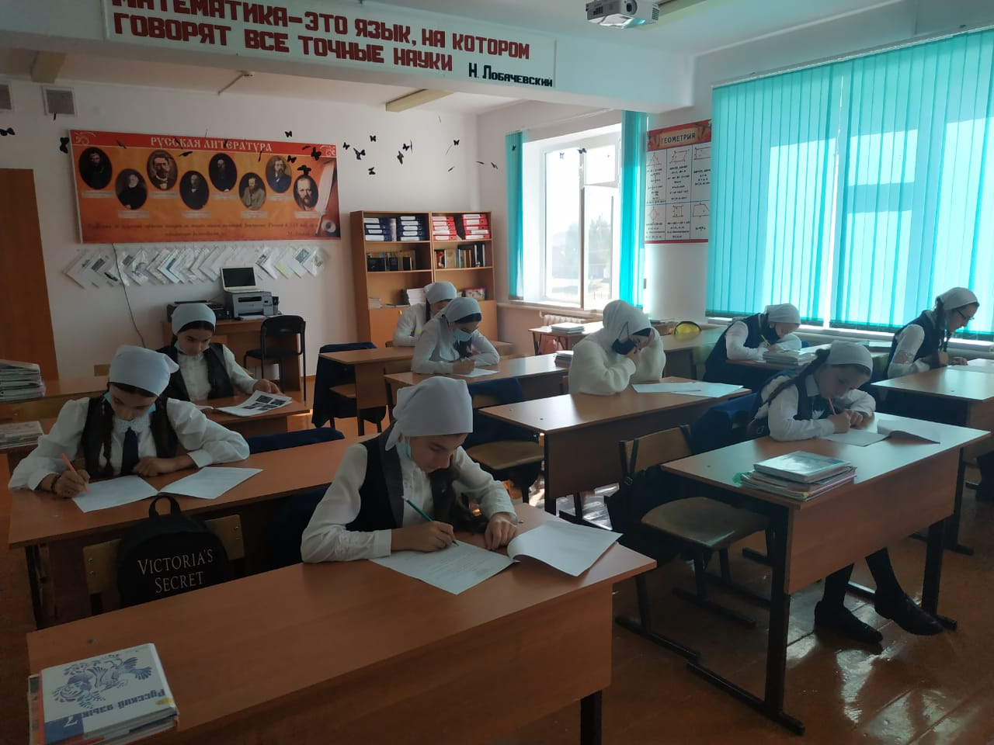

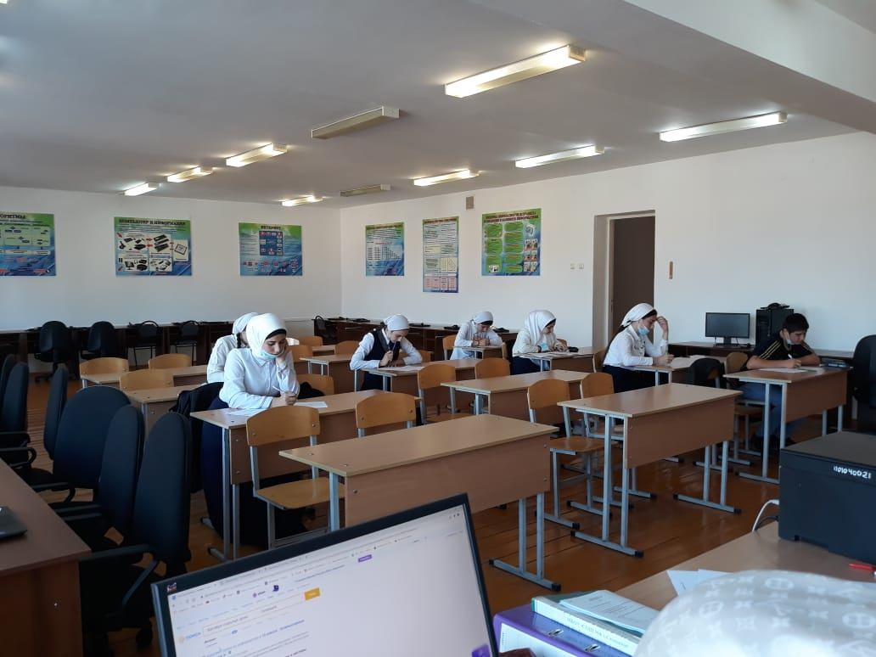

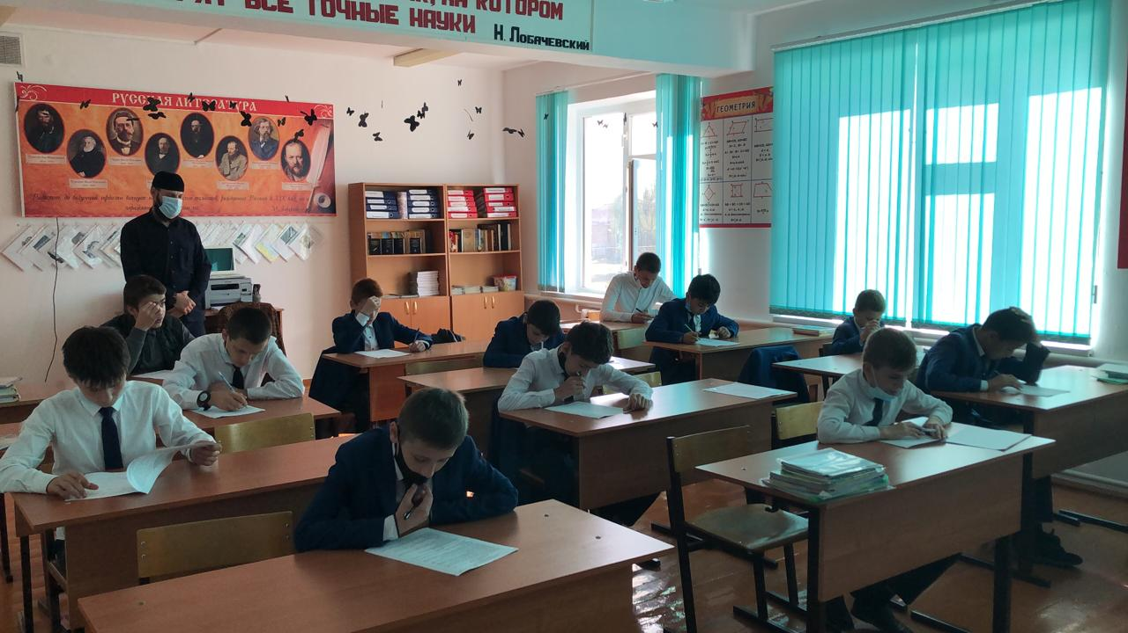

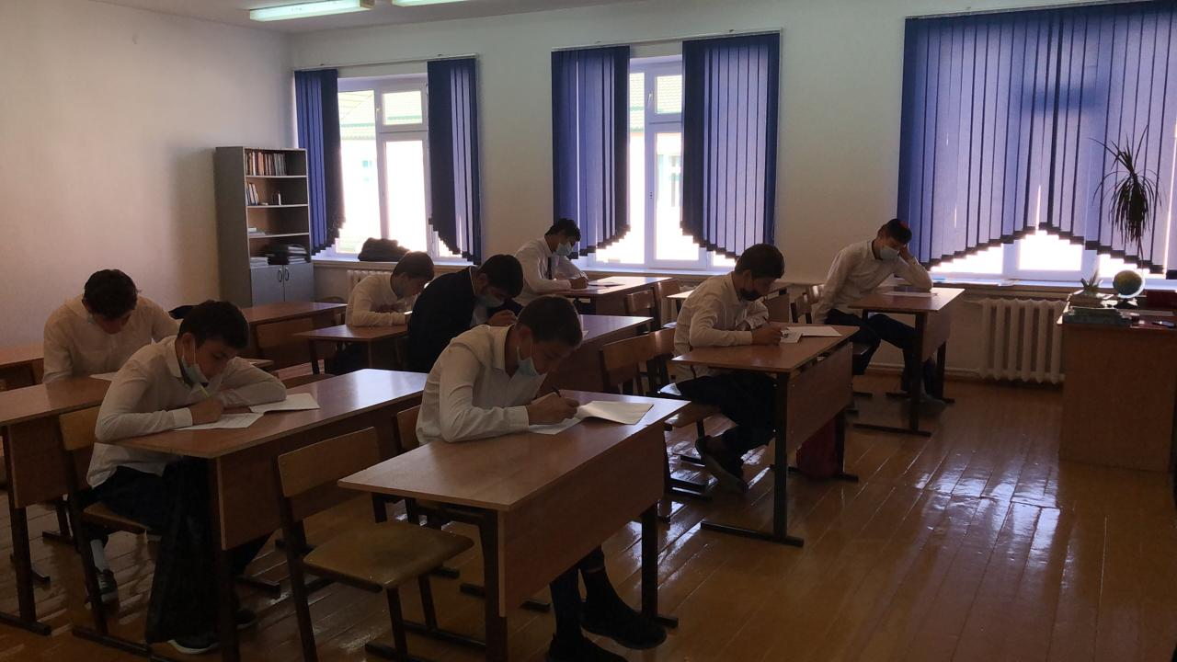

**Работа с одаренными учащимися**

Работа с одаренными детьми МБОУ «СОШ №4 с.Самашки» осуществляется согласно плану, утвержденному директором школы. Классные руководители выявляют одаренность учащихся и работают с ними. Учащиеся активно участвуют в конкурсах разного уровня, в олимпиадах.

**Работа над самообразованием**

Все учителя МБОУ «СОШ №4 с.Самашки» работают по выбранным темам самообразования. У всех имеется план самообразования на 2020-2025 гг.

**Взаимопосещение уроков**

Учителя МБОУ «СОШ № 4 с. Самашки» осуществляют взаимопосещение уроков по графику, утвержденному директором школы. По положению учителя должны посетить в четверть два урока.

Посещено учителями-предметниками у своих коллег – 38 уроков.

В основе своей педагоги хорошо владеют методикой проведения как традиционных, так и нетрадиционных форм уроков. Производят отбор содержания уроков с учетом индивидуально- возрастных особенностей учащихся, а также типов урока. Разнообразны формы работы на уроках: фронтальный опрос, беседа, постановка проблемного вопроса, самостоятельная работа, работа в больших и малых группах.   
 Однако следует отметить, что все еще недостаточно внедряются в практику компьютерные технологии, исследовательские и проектные виды деятельности учащихся на уроках. Учителя теоретически владеют технологиями проведения личностно- ориентированного, дифференцированного, проблемного обучения, однако на практике эта работа осуществляется на недостаточном уровне. Слабо организуется работа на уроке с различными группами учащихся: индивидуальная, групповая работа со слабоуспевающими и одаренными учащимися.

**Координирование ЕГЭ**

В 11 классе 13 учащихся. Все учащиеся сдают рус.яз., все, кроме Велимурадова С., сдают матем.баз., а он-матем. проф.,

По выбору: биологию, физику,химию,ИКТ

Все учащиеся успешно готовятся к сдаче ЕГЭ. За первое полугодие в два

этапа были проведены диагностические работы по всем предметам. По результатам которых учащиеся были разделены на три группы: тьютор, прорыв и риск.

**ИИП в 9 классах.**

Издан приказ, ответственный за проекты в 9 классах - Амирова М.С., учитель русского языка и литературы. Приказом директора утверждены темы ИИП. Заместителями директора по МР и УВР проведен семинар для обучающихся 9 классов на тему: «ИИП».

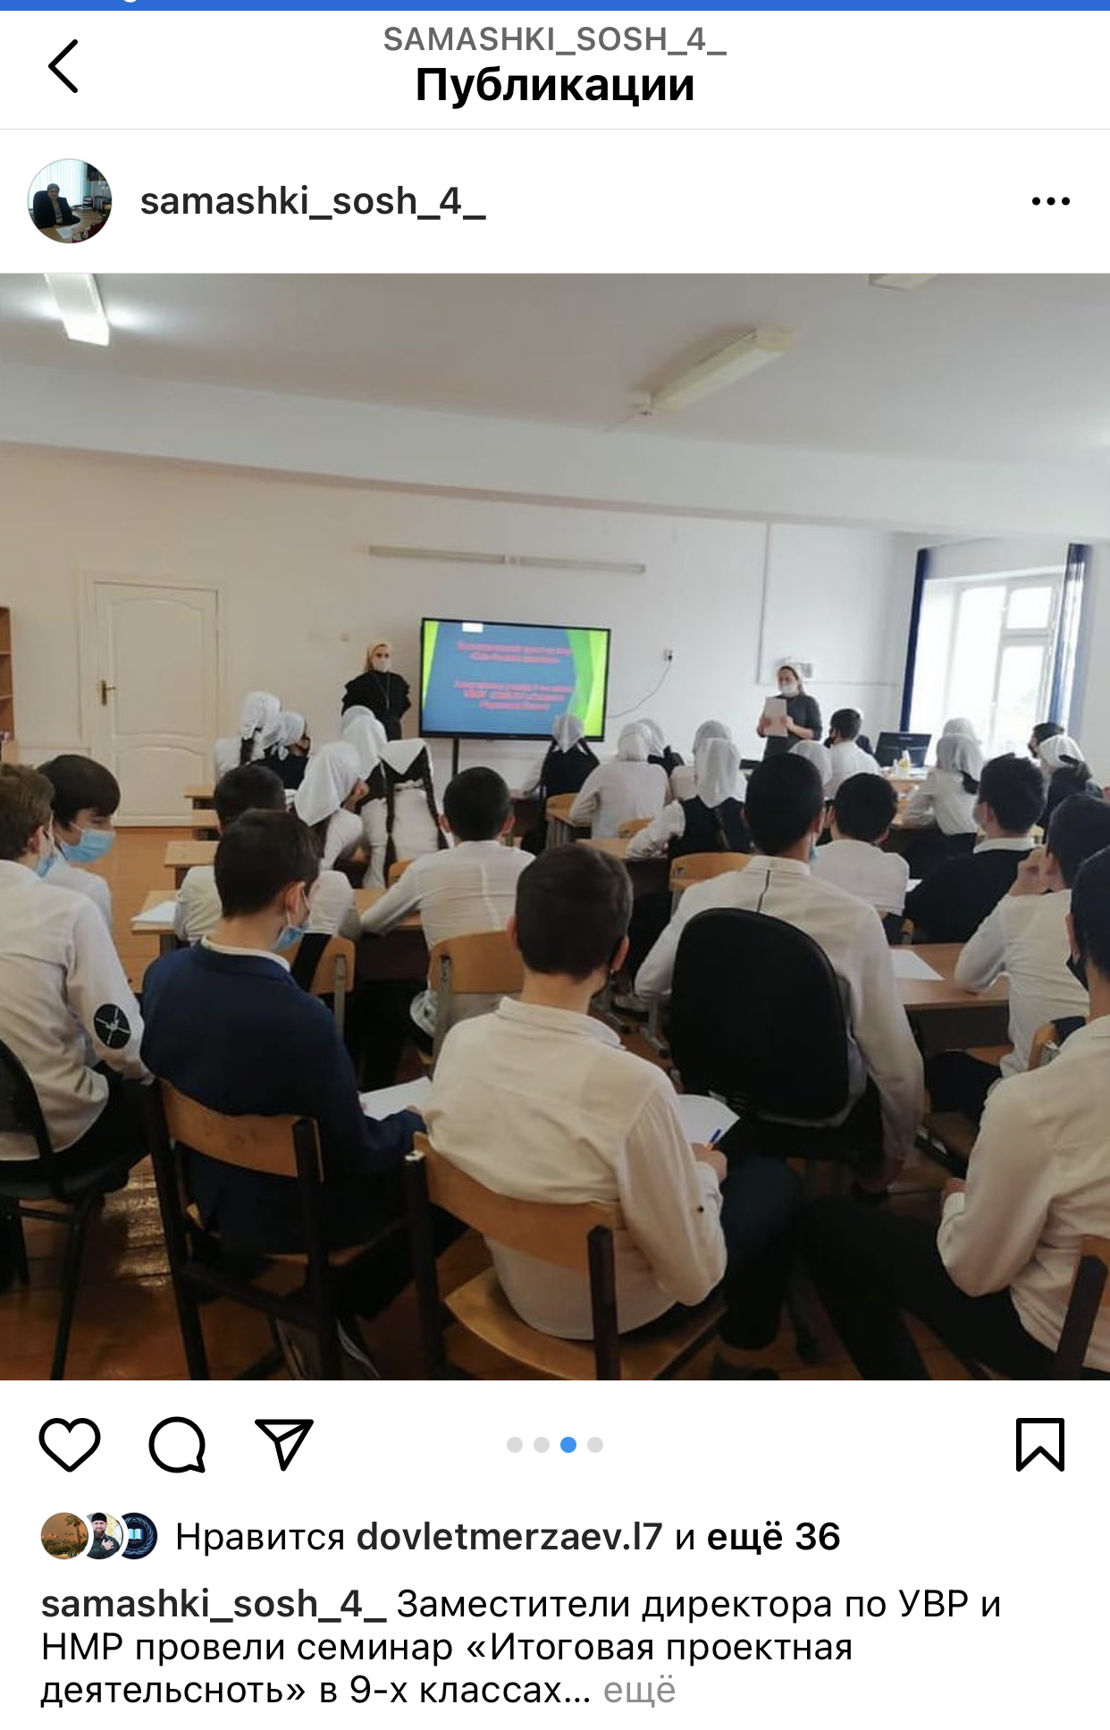

**Школьный этап конкурса**

**«Учитель года - 2021»**

С 23 ноября по 3 декабря 2020 года прошел школьный тур конкурса «Учитель года – 2021». Участвовали следующие педагоги: Хаджиева А.М., Хусаинова А.Х., Лабазанова М.Ю.,Амирова М.С.-учителя русского языка, Мутузова З.Х.-учитель химии.

1.Хусаинова А.Х.. провела хороший урок русского языка по теме: «Стили речи: разговорный, научный, официально-деловой стиль речи». Применила карточки, рисунки, таблицы, тесты. Провела внеклассное мероприятие на тему: «Тебе в залог я сердце оставляю», которое было очень интересным и познавательным. За урок она получила 43 балла, за внеклассное мероприятие 29 баллов.

2. Лабазанова М.Ю., провела открытый урок русского языка по теме: «Степени сравнения имен прилагательных» Урок дан на хорошем уровне с использованием современных технологий. Внеклассное мероприятие на тему: «День Отечества», которое получилось очень красочным. Получила за урок 44 баллов, за внеклассное мероприятие 26 баллов.

3. Хаджиева А.М., дала очень интересный урок по русскому языку на тему: «Обобщающий урок. Причастие». Провела внеклассное мероприятие «День Матери». Получила за урок 40 баллов, за внеклассное мероприятие 23 баллов.

4.Мутузова З.Х., провела урок химии в 8 классе на тему: «Кислоты, их состав и классификация. Способы получения». Урок был построен в соответствии с ФГОС. Все этапы урока были соблюдены. Также Залина Халитовна провела внеклассное мероприятие «Вечер занимательной химии». Получила за урок 50 баллов, за внеклассное мероприятие 30 баллов.

5.Амирова М.С., провела по русскому языку в 5 классе на тему: «Главные члены предложения. Подлежащее». Провела внеклассное мероприятие «дружба начинается с улыбки». Получила за урок 41 баллов, за внеклассное мероприятие 24 баллов.

Все они показали свое педагогическое мастерство, свой профессионализм, находчивость, оригинальность мышления, организаторские способности. Каждый конкурсант раскрыл свое отношение к профессии, к своим воспитанникам, коллегам, семье, свои жизненные приоритеты.

По результатам конкурса

**Комиссия приняла решение:**

1. Считать победителем школьного конкурса «Учитель года – 2021» учителя химии –Мутузову З.Х.
2. Направить Мутузову З.Х. на районный этап конкурса «Учитель года – 2021».

**22.12.2020**

**Заместитель директора по МР________________/Х.А.Цагуева/**